.Комунальне підприємство Білоцерківської міської ради Будинок урочистих подій

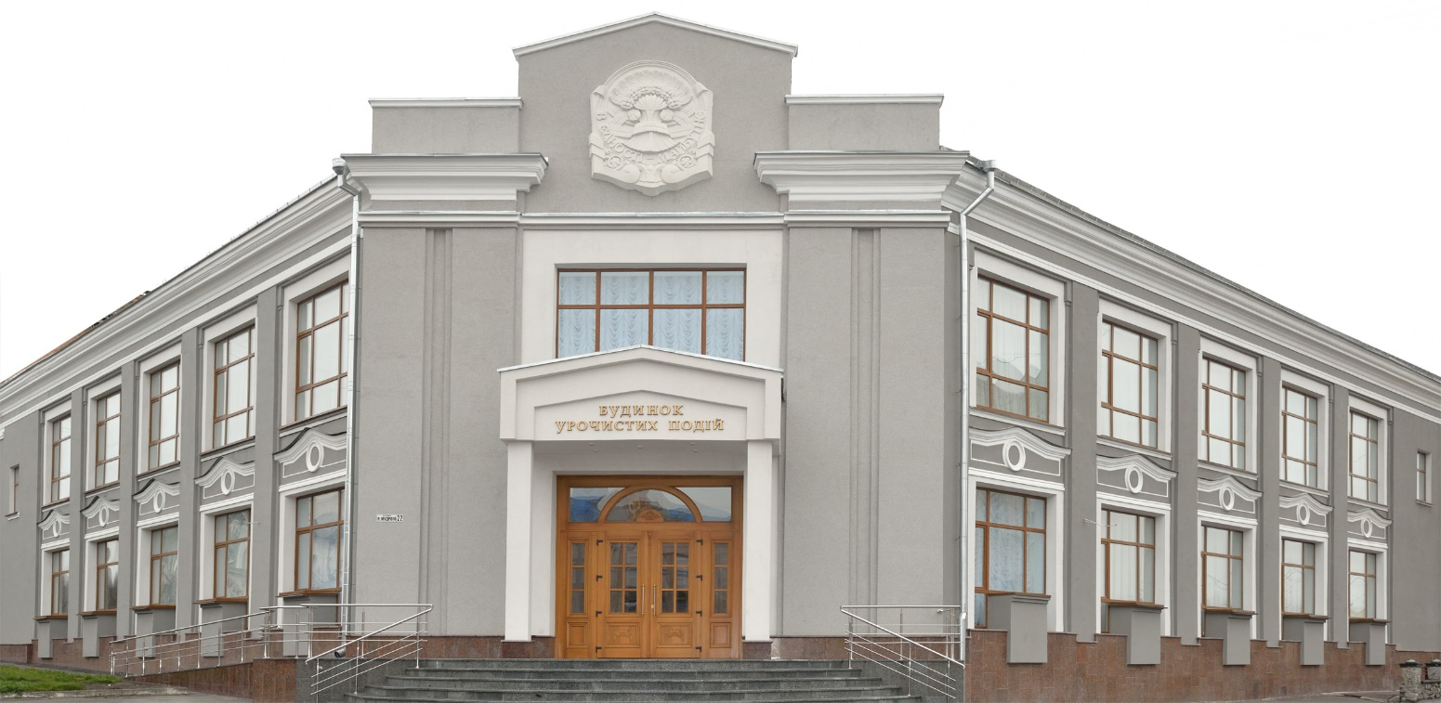
Підприємство створене з метою отримання прибутку від організації просвітницьких, культурно-масових та дозвільних заходів, зустрічей та прийомів делегацій Білоцерківською міською радою, надання послуг з проведення урочистих обрядів та визначних подій в житті населення, збереження та розвиток народних традицій.
Основними напрямками діяльності підприємства є:
проведення міських мистецьких заходів:
- презентації та виставки камерного напрямку;
- міські, обласні, регіональні та міжнародні виставки;
- презентації книг та нових видань видавництвУкраїни та зарубіжжя.
сприяння у проведенні офіційних прийомів на рівні міського голови та його заступників;
проведення офіційних та урочистих заходів. Проведення прес-конференцій;
проведення круглих столів;
проведення сімейно-побутових свят та обрядів;
підготовка інформаційнихбуклетів та інших друкованих матеріалів;
забезпечення музичногосупроводу офіційних, урочистих заходів та обрядів;
надання приміщення для проведення заходів юридичними та фізичними особами;
організація конгресів і торгівельнихвиставок;
діяльність із підтримки театральних і концертних заходів;
діяльність у сфері фотографії.
Послуги, що надаються установою:
- надання залів урочистих подій для проведення обряду;
- проведення виїзного обряду;
- обряд ювілейних свят;
- надання залів в оренду для проведення семінарів, зустрічей, презентацій, тощо;
- прокат костюмів янголят, квіткові дівчата, українські;
- проведення святкового фуршету у залах та на виїзді;
- надання фотозони;
- організація проведення «Шлюб за 24 години».

